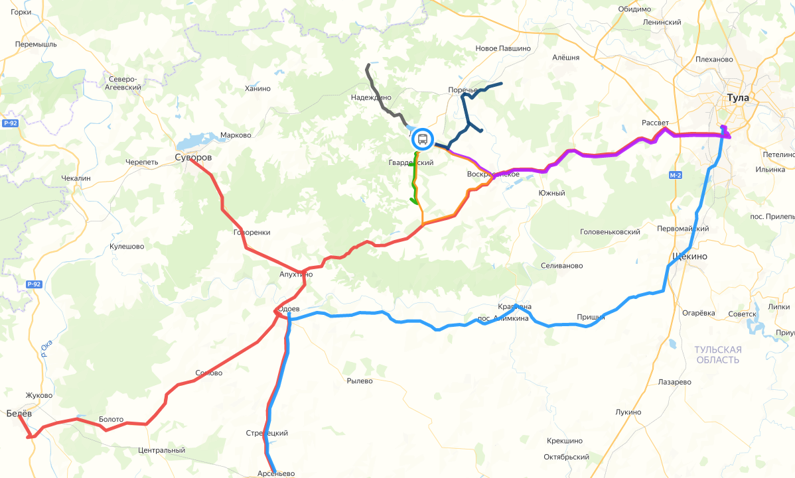

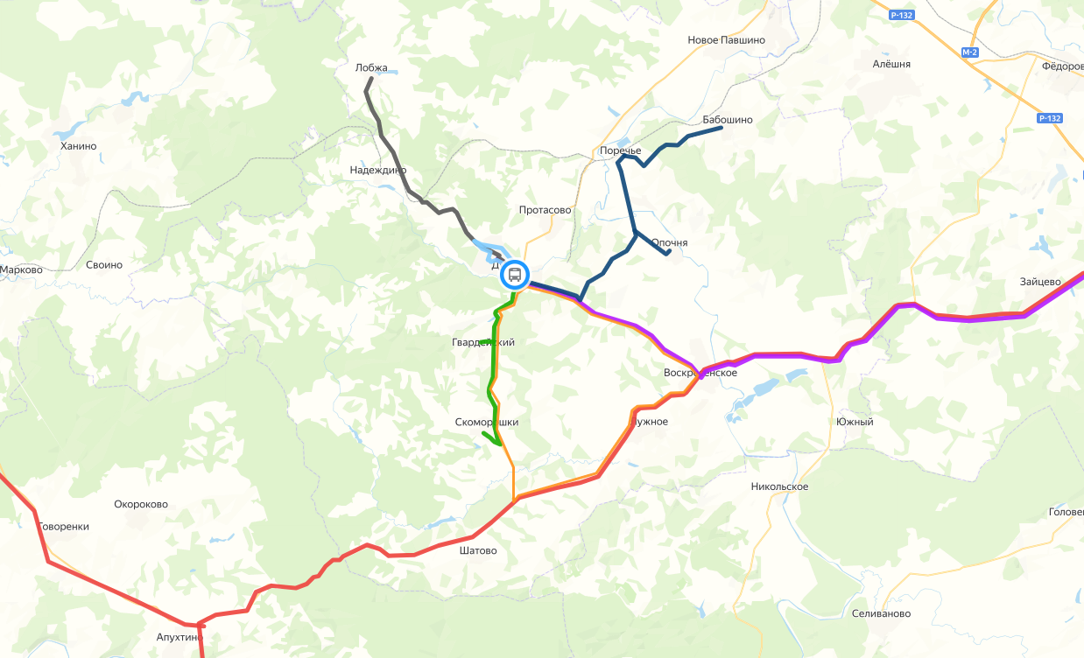

Схема движения маршрутов, проходящих по маршруту велозаезда 27 июля 2025

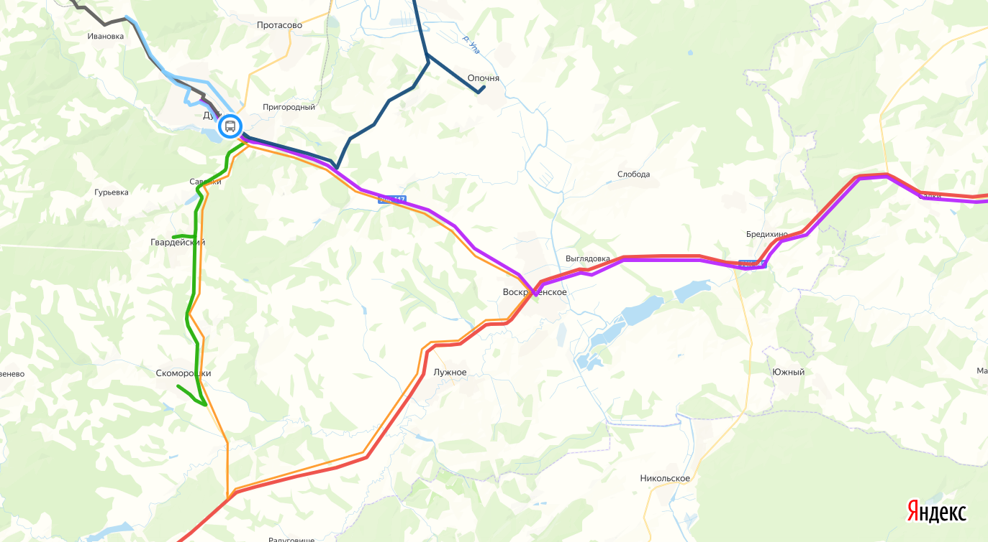
Схема велозаезда Gran Fondo, участки дорог,
на которых ограничат движение транспортных средств;
Схема движения маршрутов №256 «Суворов-Тула»,
№268 «Белев - Тула», №269 «Арсеньево – Тула
(ч/з Воскресенское)»;
Схема движения маршрутов № 175 «Дубна-Тула»,
№ 175к «Дубна-Тула»
Схема движения маршрута №177а «Дубна- Скоморошки»
Схема движения маршрута №179 «Дубна-Лобжа»
Схема движения маршрута № 180 «Дубна -Бабошино»
Схема движения маршрута № 101 «Дубна- д. Ивановка»

